第1章 商务数据采集概述
教学内容 | 一、商务数据的定义及类型  二、商务数据的主要来源及用途  三、商务数据采集和处理的基本方法
教学要求 | 【知识目标】  1．掌握商务数据的定义及类型。  2．掌握商务数据的主要来源及用途。  3．掌握商务数据采集和处理的基本方法。
教学重点 | 1．掌握商务数据的定义及类型。  2．掌握商务数据的主要来源及用途。  3．掌握商务数据采集和处理的基本方法。
教学难点 | 1．掌握商务数据的主要来源及用途。  2．掌握商务数据采集和处理的基本方法。
教学方法 | 讲授法、案例法
课时数 | 3课时
教学内容
第一节 初识数据
一、数据的构成
1．字段：用来描述数据的某一特征。
2．记录：数据表中的每一行叫作一条“记录”。每一条记录包含这行中的所有信息，就像在通讯录数据库中某个人的全部信息。
3．数据类型：用于给不同的数据分配合适的空间，以确定合适的存储形式。
4．数据表：由行（记录）和列（字段）构成，因此也被称为二维表。行中的记录就是数据，所以表是行和列的集合。数据表往往由多条记录组成。
5．大数据指不使用随机分析法（抽样调查）对部分样本进行处理，而是对所有数据进行分析处理时的大量而多样的数据。
大数据具有以下特征。
（1）大容量
（2）多种类
（3）高速度
（4）可变性
（5）真实性
（6）复杂性
（7）高价值
大数据具有广泛的用途，主要体现在以下方面。
（1）对大数据的处理分析正成为新一代信息技术融合应用的结点。
（2）大数据是信息产业持续高速增长的新引擎。
（3）用好大数据将成为提高企业核心竞争力的关键因素。
二、数据的获取途径
1．产品自有数据
2．调查问卷
问卷的设计建议包含以下几个步骤。
（1）把握目的和内容，规定好问卷所需的信息。
（2）搜集资料。
（3）确定调查方法。
（4）确定内容，即每个问答题应包括什么，以及由此组成的问卷应该问什么，内容是否全面、能否切中要害。
（5）决定结构，确定问卷类型，是提问封闭性问题还是开放性问题。
（6）确定措辞、顺序与格式。
（7）制成问卷。
3．互联网数据导入
（1）Excel 数据存储
（2）数据库数据存储
（3）微图数据存储及分析
第二节 认识商务数据
一、商务数据的基本概念
随着消费者和企业商务行为的产生，各电商平台、第三方服务平台、社交媒体、智能终端和企业内部系统上分布了大量的数据。这些数据就是商务数据。商务数据主要分为商品数据、客户数据、交易数据、评价数据、基于电子商务专业网站的研究数据及基于电子商务媒体的报道、评论数据等。
二、商务数据的应用领域
1．制造业
利用商务数据帮助制造业企业提升制造业水平，包括产品故障的诊断与预测、工艺流程的分析与改进、工业供应链的分析与优化、生产计划和排期的制定。
2．金融业
商务数据在高频交易、社交情绪分析和信贷风险分析三大金融创新领域发挥重大作用。
3．出行生活
借助商务数据分析用户行为，在出行生活领域进行商品推荐和有针对性的广告投放，对于本地生活服务类企业的选品、体验管理、店铺选址都有着重大的帮助。
4．餐饮行业
餐饮行业借助商务数据可以做出行业分析，新品改善及当前潮流分析，指导自身产品改善或菜品创新。
5．能源行业
能源行业可通过商务数据进行电负荷预测、舆情监控，改善电网运行，合理设计电力需求响应系统。
6．个人娱乐
商务数据可用于建立个人用户画像，分析个人生活方式，为其提供更加个性化的服务。
三、商务数据的作用
1．监测行业竞争
2．提升客户关系
3．指导精细化运
第三节 商务数据来源与采集
一、商务数据的主要来源
1．电子商务平台
（1）B2B平台
（2）B2C平台
（3）C2C平台
2．社交电商平台
（1）社交内容电商
（2）社交分享电商
（3）社交零售电商
3．O2O 数据
（1）O2O 电商平台数据
（2）展销平台
二、商务数据采集基础
网络数据在采集频率较低且数据量较少时，最初通常使用复制粘贴的方式进行人工采集，随着数据量的加大以及采集频率要求的提高，复制粘贴已不能满足需要，于是抓取网络数据的爬虫工具应运而生。爬虫工具是一种按照一定的规则自动抓取万维网信息的程序或脚本，爬虫需要一定的计算机知识，因此最初流行于专业人士之间。
随着网络数据的丰富程度高速增长，个人与企业对数据的需求也日益增加，如何利用数据进行决策支持也成为普遍性的需求。利用数据进行预测与优化分析，可以有效地增加效益与防范风险，数据采集能力也成为很多岗位的必备技能，此时网络爬虫是需要用户进行大量学习才能掌握的高成本学习技能。
数据采集器就是进行数据采集的机器或者工具，用于实现自动化从大批量网页上采集数据，抓取网站信息，包括图片、文字等信息的采集、处理及发布。
随着数据采集频率要求越来越高，数据采集数量日益增大，单一计算机的采集已不能很好地满足用户的需求。云计算技术的出现正好解决了这个问题。云计算将计算和数据分布在大量的分布式计算机上，云中的计算机提供强大的计算能力，能够完成传统单台计算机根本无法完成的计算任务。同时，云中的计算机具有庞大的数据存储空间，使采集器可以实现多种采集需求。

三、商务数据的采集流程
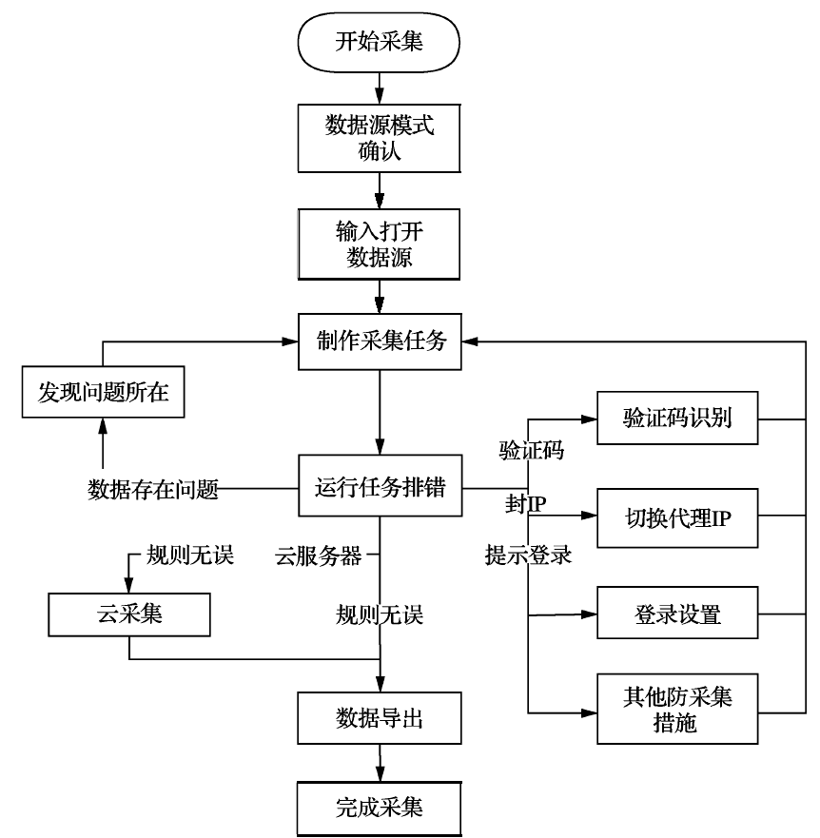
- 商务数据的采集方法
一、Web 爬虫
Web 爬虫主要分为通用网络爬虫及聚焦网络爬虫，用于HTML 网页文本和图片数据的采集，需要具备一定的编程基础，可利用编程进行URL 打开、HTML 文件获取、HTML文件解析及数据提取等操作。
1．通用网络爬虫
通用网络爬虫从互联网中搜集网页，采集信息，这些网页信息用于为搜索引擎建立索引从而提供支持，它决定着整个引擎系统的内容是否丰富，信息是否即时，因此其性能的优劣直接影响着搜索引擎的效果。
通用网络爬虫的采集原理是：通过网页的链接地址来寻找网页，从网站某一个页面（通常是首页）开始，读取网页的内容，找到在网页中的其他链接地址，然后通过这些链接地址寻找下一个网页。这样一直循环下去，直到把这个网站所有的网页都抓取完为止。
通用网络爬虫的基本工作流程包括抓取网页、数据存储、预处理，以及提供检索服务和网站排名。
2．聚焦网络爬虫
聚焦爬虫指有选择性地爬行那些与预先定义好的主题相关页面的网络爬虫，和通用网络爬虫相比，聚焦爬虫只需要爬行与主题相关的页面，极大地节省了硬件和网络资源，保存的页面也由于数量少而更新快，还可以很好地满足一些特定人群对特定领域信息的需求。
聚焦网络爬虫和通用网络爬虫相比，增加了链接评价模块及内容评价模块。聚焦爬虫爬行策略实现的关键是评价页面内容和链接的重要性，不同的方法计算出的重要性不同，由此导致链接的访问顺序也不同。
二、API
尽管可以通过网络爬虫的一些改进技术实现各类网络数据的采集，但网络爬虫获取的往往是整个页面的数据，缺乏针对性。利用网站自身提供的应用程序编程接口（API）实现网络数据采集即调用网站API，可以很好地解决数据针对性的问题。
越来越多的社会化媒体网站推出了开放平台，提供了丰富的API，如推特、新浪微博、人人网、博客等。这些平台中包含了许多关于“电子商务”的话题和评论、图片等，它们允许用户申请平台数据的采集权限，并提供相应的API 接口采集数据。
API 调取主要有开放认证协议和开源API 调用两类。
1．开放认证协议
开放认证（OAuth）协议不需要提供用户名和密码来获取用户数据，它给第三方应用提供一个令牌，每一个令牌授权对应的特定网站（如社交网站），并且应用只能在令牌规定的时间范围内访问特定的资源。
2．开源API 调用
开源 API 是网站自身提供的接口，可以自由地通过该接口调用该网站指定数据。

归纳与  提高 | 通过本章的学习，我们对商务数据有了一个大概的了解，知道了商务数据的定义及类型，也了解了商务数据的主要来源及用途，基本掌握商务数据采集和处理的基本方法。数据被誉为“未来的石油”，商务数据则具备更广阔的应用场景。通过对数据进行分析，企业不仅可以发现企业内部、客户体验及营销手段的问题，还可以了解客户的内在需求。在电子商务行业中，掌握商务数据分析与应用的方法是电子商务从业人员的必备技能。

第2章 新商务数据采集工具及应用
教学内容 | 一、商务数据采集工具介绍  二、爬虫软件在商务数据分析中的应用  三、Python 爬虫在商务数据采集中的应用
教学要求 | 【知识目标】  1．熟知数据采集方法。  2．了解常用的数据采集工具。  3．了解Python 爬虫的优劣势。
教学重点 | 1．熟知数据采集方法。  2．了解常用的数据采集工具。
教学难点 | 1．了解常用的数据采集工具。  2．了解Python 爬虫的优劣势。
教学方法 | 讲授法、案例法
课时数 | 3课时
教学内容
第一节 商务数据采集工具介绍
商务数据采集工具主要分为编程类及可视化采集工具两类。
编程类工具需要利用各类编程语言对网页内容实现抓取，当前主流的编程类采集工具主要有Python、Java 和PHP 等；编程类采集工具具有通用性和可协作性，爬虫语言可以直接作为软件开发代码当中的一部分协作使用。但是编程类采集工具的编码工作比较烦琐，针对不同类型的数据采集工作，需要定制化开发不同的程序代码，适于有较长时间系统性学习的使用者使用。
可视化采集工具有八爪鱼数据采集器等。可视化采集工具具有学习简单、容易上手的特点，这种软件已经集成了很多常用的功能，也能支持复杂的网页结构类型，可以满足大部分用户的数据采集需求，且具有可视化的操作界面，是新手入门的较好选择。
目前，大数据技术被应用于各行各业，很多人通过数据采集工具来收集网页信息，下面列举一些典型的应用场景。
1．收集电商网站的商品数据
用户利用采集工具可以对电商网站的商品数据（如品牌、价格、销量、规格、型号等）进行收集，然后分析该网站的畅销品牌、畅销品类、价格走势等，涵盖的信息量非常大。
2．爬取微博、BBS 允许的数据
用户利用采集工具可以针对某个主题从微博、论坛上爬取相关信息，挖掘出关于该主题的一些有趣的信息。

3．爬取新闻
用户利用采集工具可以爬取各大门户网站的新闻、各类电子报刊的新闻，例如，爬取百度新闻上关于某个关键字的信息，并于每周梳理出几个关键词，以抓住行业动向。
4．爬取学术信息
用户利用采集工具可以爬取一些学术网站上的信息以学习研究，例如，在中国知网查关键词“大数据”，就会出现很多与大数据相关的文献，点击进去就能看到每个文献的基本信息、文章摘要等。但若逐个点击查看会很耗费时间，这时可以写一个爬虫脚本，将这些数据按照规范的格式全部爬取下来，以后无论是阅读还是做进一步分析，都会方便很多。
第二节 爬虫软件在商务数据分析中的应用
一、常见爬虫软件
常见的爬虫软件主要有Java 和Python，少部分场景会使用PHP 编写爬虫。下面分别介绍这三款爬虫软件。
1．Java
Java 是典型的面向对象的语言，不仅吸收了C++语言的各种优势，还摒弃了C++中难以理解的多继承、指针等概念。
Java 具有以下特征。
（1）纯面向对象。
（2）支持分布式。
（3）跨平台，移植性强。
（4）属于编译性语言。
（5）支持多线程，高性能。
Java 平台不断迎来新功能，如移动互联网时代的Android，大数据时代的Hadoop，人工智能时代的TensorFlow。Java 是使用范围相对较广的语言，具有以下优点。
（1）面向对象。
（2）稳健、安全、可移植、高性能。
（3）跨平台。
（4）编译型静态语言。
Java 的缺点是其占用大量内存，并且启动时间相对较长，编译速度较慢。
2．Python
Python 是一款服务器端解释型开源非编译脚本语言。它能够把用其他语言制作的各种模块（尤其是C/C++）很轻松地联结在一起。
Python 具有以下特征。
（1）解释性语言。
（2）拥有丰富的库。
（3）跨平台。
（4）可移植、可拓展。
（5）支持GUI 的编程。
（6）可嵌入。
Python 学习简单，被誉为最容易学习的语言，具有以下优点。
（1）简单、易学。
（2）免费、开源。
（3）可移植性强。
（4）属于解释性的一门动态语言。
（5）面向对象。
（6）拥有丰富的库。
（7）强制性缩进代码使代码规范。
Python 也有一些不足，主要集中在以下几方面。
（1）运行速度慢。
（2）中文资料匮乏。
（3）存在一些只有在特定情况下才会出现的bug。
3．PHP
PHP 是一种通用开源脚本语言。语法吸收了C、Java 和Perl 的特点，利于学习，使用广泛，主要适用于Web 开发领域，具有以下特征。
（1）独特的语法，混合了C、Java、Perl 以及PHP 自创的新的语法。
（2）与其他编程语言相比，更快速地执行动态网页。
（3）PHP 支持几乎所有流行的数据库以及操作系统。
（4）可以用C、C++进行程序扩展。
PHP 学习简单，易于快速上手；历久弥新的PHP 拥有庞大而活跃的官方社区，开发者面临的大部分难题都有现成的解决方案，很多十几年前的解决方案在当代也有指导意义。
PHP 具有以下优点。
（1）PHP 是一门免费开源语言。
（2）开发快，运行快，语法简单，方便学习。
（3）跨平台，效率高。
（4）具有很多成熟框架。
（5）有成熟社区支持PHP 的开发。
相比于其他语言，PHP 的运行速度较慢，错误处理机制比较糟糕，具有以下缺点。
（1）PHP 是个单进程的程序，不支持多线程。
（2）只支持做Web 开发，不方便做.exe 文件、桌面应用程序、手机程序。
（3）后期维护比较困难，提速空间局限性大。
二、爬虫软件应用案例
下面使用Python 采集豆瓣电影数据，提取正在上映的电影名称、评分、图片的信息，提取的结果以文件形式保存下来。
1．准备工作
首先安装 Python 3，其次确保已经正确安装Requests 库。
安装命令：pip3 install requests。
2．抓取分析
抓取的目标站点为“豆瓣电影”。页面中显示的有效信息包括影片名称、评分、图片等。这样我们获取该页结果之后再用正则表达式提取出相关信息就可以得到所有正在上映的电影信息了。

3．抓取页面源代码
接下来我们要抓取页面源代码，首先实现一个get_page()方法，传入URL 参数，然后将抓取的页面结果返回，再实现一个main()方法调用一下，初步代码实现。
4．正则提取电影信息
从Network 选项卡部分查看原始请求得到的源码。
利用非贪婪匹配来提取data-title 属性的信息，正则表达式写为：
<li.*?list-item.*?data-title="(.*?)".*?>
使用相同的判断方法来提取 data-score 属性的信息，正则表达式写为：
<li.*?list-item.*?data-title="(.*?)".*?data-score="(.*?)".*?>
提取img 节点的src 属性，正则可以改写如下：
<li.*?list-item.*?data-title="(.*?)".*?data-score="(.*?)".*?>.*?<img.*?src="(.*?)".*?/>
接下来通过调用findall()方法提取出所有的内容，实现parse_page()方法。
这样我们就可以成功提取出电影的图片、标题、评分内容了，并把它赋值为一个个的字典，形成结构化数据。至此，我们成功提取了此页的电影信息。
5．写入文件
将提取的结果写入文件，在这里直接写入一个文本文件中，通过 json 库的dumps()方法实现字典的序列化，并指定ensure_ascii 参数为False，这样可以保证输出的结果是中文形式而不是Unicode 编码。
6．整合代码
到此为止，我们的爬虫就全部完成了。
7．运行结果
最后我们运行一下代码，可以看到这样就成功把电影信息爬取下来了。
第三节 Python 爬虫在商务数据采集中的应用
一、Python 爬虫初步介绍
Python 是一种非常适合开发网络爬虫的编程语言，提供了如urllib、re、json、pyquery等模块，同时又有很多成型框架，本身又十分简洁和方便。
作为一门编程语言，Python以简洁清晰的语法和强制使用空白符进行语句缩进的特点深受程序员的喜爱。
与其他静态编程语言相比，Python 抓取网页文档的接口更简洁；与其他动态脚本语言相比，Python 的urllib2 包提供了较为完整的访问网页文档的API。此外，Python 中有优秀的第三方包可以实现网页高效抓取，并可用极短的代码完成网页的标签过滤功能。
Python 爬虫的构架组成：
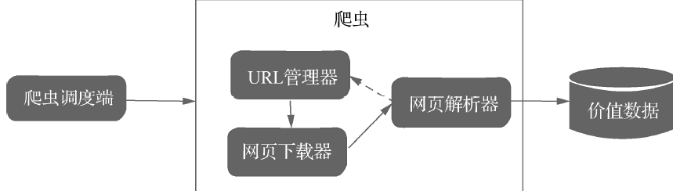
Python 的工作流程：
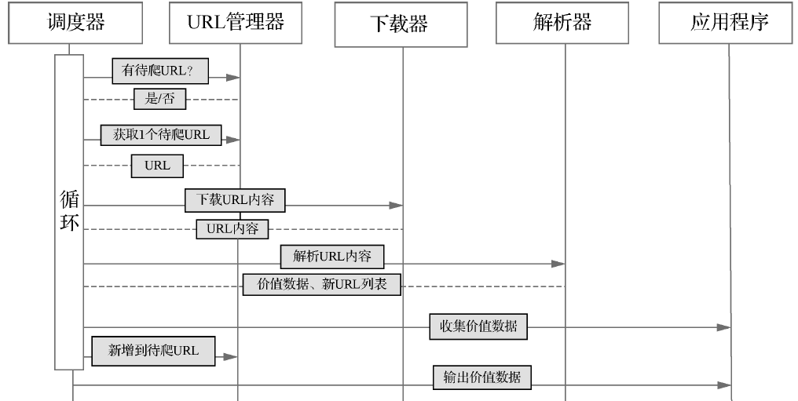
二、Python 爬虫适用场景
Python 爬虫应用领域广泛，涉及内容、人工智能、数据监控、金融风控、电商比价、舆情监控、互联网软件等领域，本书主要介绍内容、人工智能、舆情监控的部分应用。
1．内容
几乎所有的互联网内容平台，一开始都会遇到冷启动问题。冷启动就是平台初期，没有内容、没有数据，一个没有内容的平台是无法吸引用户加入平台产生内容和数据的。所以一般互联网内容平台的冷启动阶段最有效的解决方法就是使用爬虫，通过爬虫获取一定内容及数据以使平台变得有价值，再来更好地吸引用户加入。
Python 还可以用来构建搜索引擎，搜索引擎是爬虫最早期的也是最成功的代表应用，搜索引擎主要先通过爬虫进行数据的爬取，之后对爬取到的数据做数据清洗，再入库进行倒排索引，同时对索引不断进行排序和优化，最后才能创建比较完好的搜索服务。
2．人工智能
人工智能的应用前期需要对模型进行大量的训练，训练模型需要正确的语料内容，这些内容往往通过爬虫来进行采集。
要提高自然语言处理的准确性和智能型，我们需要构建数据集，可以利用爬虫进行数据集的构建。对于图片训练，我们可以利用爬虫自动补齐训练数据。
3．舆情监控
不论是企业还是国家，都需要做舆情监控等分析。爬虫可以为舆情监控的分析提供大量的关联数据，分析热点、新闻、舆情动向等；还可以通过爬虫爬取多种数据源，进行关联匹配，发现大数据中蕴含的规律。
三、Python 爬虫商务数据采集案例
商务数据主要以电商数据为主，我们以某电商平台示例，采集商品标题及价格信息。
本案例会以用户动态输入爬取特定商品，最后采集信息并导出为Excel 形式。
爬取思路介绍如下。
（1）查看搜索商品的接口信息。
（2）爬取出来的信息，利用正则表达进行抽取有用信息（商品名称，价格）。
（3）对抽取出来的信息进行拼接及优化展示。
爬取过程中，共需三个函数。
第一个利用requests 调用搜索接口，获得返回信息。
第二个利用re 模块通过正则表达规则去提取商品名称和价格。
第三个优化展示（美观&直观效果）。
采集操作步骤具体介绍如下。
步骤 1：按“F12”键查看接口信息，获取接口名称、接口调用方法（post）、请求头及参数。
步骤 2：对于返回的信息r.text，我们需要进行提取关键信息，即商品名称和商品价格。
步骤3：把数据展示得更美观。

归纳与  提高 | 通过本章的学习，我们了解了常用的爬虫编写语言、爬虫主要应用场景以及各类爬虫软件有哪些优势和劣势。  在网络时代，数据来自各个方面，庞大而复杂。产品的整个寿命周期，包括从市场调研到售后服务和最终处置的各个过程，都需要进行数据分析。“工欲善其事，必先利其器”，选择合适的数据采集工具可以更快速地获得精准的数据。

第3章 数据采集方法与采集器
教学内容 | 一、了解数据采集器  二、数据采集器的安装与界面
教学要求 | 【知识目标】  1．熟知数据采集方法。  2．了解数据采集器的优势。  3．能够安装注册数据采集器。
教学重点 | 1．了解数据采集器的优势。  2．能够安装注册数据采集器。
教学难点 | 1．了解数据采集器的优势。  2．能够安装注册数据采集器。
教学方法 | 讲授法、案例法
课时数 | 2课时
教学内容
第一节 初识数据采集器
一、数据采集器的优势
数据采集器是进行数据采集的机器或者工具，具备实时采集、自动存储、即时显示、即时反馈、自动处理、自动传输等功能，为现场数据的真实性、有效性、实时性、可用性提供了保证。数据采集器用于实现自动化从大批量网页上采集数据，抓取网站信息，包括图片、文字等信息的采集、处理及发布。
当下运用比较广泛的采集器是八爪鱼采集器。八爪鱼采集器是深圳视界信息技术有限公司研发的一款网页采集软件，具有以下优势。
（1）1 分钟获得数据。
（2）千万级别数据采集。
（3）全场景解决方案。
（4）数据处理能力强。
二、数据采集器的架构
1．技术架构
八爪鱼数据采集系统采用 C/S 架构，云计算服务端基于分布式云计算平台，总体架构包括客户端、服务端、云采集端和系统监控端。数据服务使用Mongo DB 与SQL Server进行存储。

八爪鱼数据采集系统的架构设计：
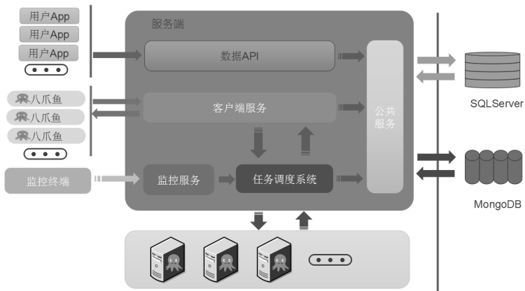

八爪鱼数据采集系统的系统接口：
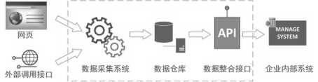
2．数据存储
系统存储由 Mongo DB 与SQL Server 组成，采集结构化数据存储于Mongo DB，系统参数配置存储于SQL Server。
（1）数据采集技术的原理
八爪鱼采集器在Windows 系统中运行，其开发语言是C#。客户端主程序负责任务配置及管理、任务的云采集控制、云集成数据的管理（导出、清理、发布）。内核浏览器为Firefox 浏览器。
八爪鱼采集器通过模拟人的操作习惯，对网页内容进行全自动提取。通过XPath 定位网页元素，通过正则表达式调整采集数据的格式。数据导出程序负责数据的导出，支持Excel、SQL、TXT、MySQL 等格式，一次可导出千万级别数据。
（2）云采集技术的原理
八爪鱼采集器通过一套中央控制处理机制连接了终端用户和云采集集群服务端。中央控制器接收用户指令，把任务分派到云端的各个节点进行工作，实现自动负载均衡，可动态伸缩，热拔插。
云平台服务端采用分布式架构及MapReduce 原理，系统自动配置节点与任务拆分，调度服务器进行采集，从而实现分布式高并发的性能要求。云采集节点支持灵活横向扩展，可根据需求随时动态分配添加节点。

第二节 数据采集器的安装与界面
一、数据采集器的注册与安装
在进行八爪鱼采集器登录或官网登录时，首先创建八爪鱼采集器的账号。
二、数据采集器界面介绍
- 主界面介绍
（1）用户名称、用户账号标识以及展开/收起侧栏按键。
（2）“新建任务”按钮、“用户设置”按钮及“联系客服”按钮。
（3）菜单栏包括任务、工具箱、市场、人工客服、教程和帮助及关于我们。
（4）软件版本信息。八爪鱼采集器分为免费版、专业版、旗舰版、旗舰版+版、私有云版及企业版。
（5）窗口栏显示当前打开的所有窗口，可以随时在这里进行切换。
（6）各应用模式入口，界面显示为简易采集模式及自定义采集模式，自定义采集模式下拉菜单包括智能模式与向导模式。各应用模式功能在第4 章内进行详细介绍。
（7）软件教程，可在此处查看八爪鱼详细教程，单击“查看更多”链接会跳转官网教程区域，内含各功能视频教程。
- 任务栏介绍
（1）“新建”“导入”及“刷新”三个按钮。其中，单击“新建”按钮可以创建自定义采集任务、简易采集任务及新建任务组，任务组相当于文件夹，可以将不同任务分别放置在不同的任务组中，方便查找；单击“导入”按钮可以将八爪鱼规则导入任务列表中进行采集；单击“刷新”按钮则主动对任务列表进行刷新。
（2）排序方式选择，可选择为升序或降序方式。
（3）任务信息界面，主要显示内容为任务名、采集状态、下次采集时间、云采集优先级、归属任务组等。单击采集状态中已采集到数据可直接跳转数据展示界面；单击最右侧的加号按钮可选择更多状态进行展示，满足不同用户的需求
（4）任务筛选区域，筛选后的条件会展示在排序方式区域。
- 工具箱
（1）正则表达式工具
正则表达式工具可通过开始条件和结束条件帮助生成正则表达式，利用匹配和替换两种功能实现数据的初步清洗。
（2）XPath 工具
XPath 工具可以通过输入参数的方式自动编写XPath，主要帮助未接触过XPath 及使用XPath 不熟练的使用者进行XPath 编写。
（3）定时入库工具
定时入库工具可以设置八爪鱼采集数据间隔多久进行未导出数据的导入，支持数据库实时数据更新。
归纳与  提高 | 通过本章的学习，我们了解了商务采集与处理的基础，了解了数据采集器的优势、掌握了如何安装并注册八爪鱼采集器，还掌握了采集器界面中的各功能按钮。商务数据的类型多种多样，既包含企业的产品信息与交易信息，也包括消费者的基本信息、交易信息、评论信息、行为信息、社交信息和地理位置信息等。在大数据环境下，电商平台中的数据是公开、共享的，但数据间的各种信息传输和分析需要有一个采集整理的过程，熟练的运用采集器，可以更迅速获取更多的商务数据，掌握商场的主动权。

第4章 数据采集器应用
教学内容 | 一、简易采集模式及实例  二、向导模式及实例  三、自定义采集模式
教学要求 | 【知识目标】  1．熟练使用简易采集模式进行常见网站数据采集。  2．熟练使用自定义采集模式进行列表详情页数据采集。  3．掌握在规则中对采集内容做初步筛选和清洗操作。
教学重点 | 1．熟练使用简易采集模式进行常见网站数据采集。  2．熟练使用自定义采集模式进行列表详情页数据采集。  3．掌握在规则中对采集内容做初步筛选和清洗操作。
教学难点 | 1．熟练使用简易采集模式进行常见网站数据采集。  2．熟练使用自定义采集模式进行列表详情页数据采集。  3．掌握在规则中对采集内容做初步筛选和清洗操作。
教学方法 | 讲授法、案例法
课时数 | 3课时
教学内容
第一节 简易采集模式及实例
简易采集模式是利用系统内置模板进行数据采集的模式。八爪鱼采集器经过数据统计，将最常用的200 多个网站进行了任务模板化，用户可以直接调取模板，输入简单的几个参数即可进行采集。
简易采集模式的优点为格式规整、使用简单，可根据不同的参数进行不同程度的自定义采集，采集到的数据可以满足用户的使用需求；其缺点为由于事先制定了模板，用户只能在参数上进行自定义修改。
用户可以在八爪鱼采集器“主页”界面中单击“简易采集”模式下方的“直接使用”按钮直接进入，也可以在“任务”界面中通过选择“新建”下拉列表中的“简易采集”选项来创建。进入“简易采集”模式后，用户可以搜索采集网站关键词或通过筛选模板类型进行模板查找。选中指定模板后，将鼠标指针置于其上，然后单击“选择”按钮即可使用。
针对网站不同位置及页面的内容，采集器设置了多套模板供用户选择，选好后将鼠标指针置于其上，单击“开始使用”按钮即可进入模板页面。
简易采集模式模板页界面上方显示了模板名称及介绍，下方分为采集字段预览、采集参数预览及示例数据。其中，采集字段预览展示了模板内的采集内容，将鼠标指针放置在不同字段上，右侧图片内白色的部分即为字段采集内容；采集参数预览展示了模板需要输入的参数；示例数据即为采集后数据的呈现形式。确认可以满足需求后，单击下方的“立即使用”按钮即可开始采集。
简易采集模式设置界面，用户按照需求修改任务名、设置任务放置的任务组，针对该模板，修改模板参数，即列表页网址，网址可以输入不多于10000 个页面，用换行符（“Enter”键）隔开。设置好后单击“保存并启动”按钮，选择本地采集即可进行采集。
- 向导模式及实例
向导模式无须配置规则，用户只需根据提示进行操作即可。向导模式也是初学者了解八爪鱼采集器的重要方式。
向导模式的优点是采集内容大多数均可自定义，包括翻页及采集内容等。
下面以京东手机列表详情页为例进行演示。
步骤 1：进入向导模式并输入采集网址。
步骤2：选择采集类型。
步骤3：设置列表。
步骤4：翻页设置。
步骤5：设置字段。
步骤6：开始采集。
步骤7：数据导出。
第三节 自定义采集模式
一、单网页数据采集
1．创建自定义采集任务
2．输入网址
3．自定义采集模式界面介绍
4．提取数据
5．本地采集
6．数据导出
二、列表详情页数据采集
1．循环
2．点击元素
3．循环提取、正则表达式工具与分支判断

归纳与  提高 | 通过本章的学习，我们了解了数据采集器的几种应用模式及其每种应用模式的优势和劣势、循环模块的重要性以及常用网站在自定义采集模式进行采集。  数据采集器和Web 爬虫都可以对互联网网页进行数据采集，不同的是数据采集器不用编程就可以轻松掌握，适用于非技术专业人员的数据采集工作。自定义采集模式适用于进阶用户。该模式需要用户自行配置规则，可以实现全网98%以上网页数据的采集。自定义采集通过不同功能模块之间搭积木式的组合实现各项采集功能。

第5章 数据采集器高级应用
教学内容 | 一、屏蔽网页广告、切换浏览器版本及禁止加载图片。  二、增量采集、智能防封、登录采集、网页源码提取。  三、图片、附件的采集与下载、循环切换下拉框。  四、移动鼠标指针到元素上。
教学要求 | 【知识目标】  1．掌握数据采集器的高级功能。  2．掌握增量采集和智能防封的应对方式。  3．掌握增量采集的方式。
教学重点 | 1．掌握数据采集器的高级功能。  2．掌握增量采集和智能防封的应对方式。  3．掌握增量采集的方式。
教学难点 | 1．掌握数据采集器的高级功能。  2．掌握增量采集和智能防封的应对方式。  3．掌握增量采集的方式。
教学方法 | 讲授法、案例法
课时数 | 5课时
教学内容
第一节 屏蔽网页广告
八爪鱼采集器的屏蔽网页广告功能用于屏蔽一部分网页内的广告加载（如左右两侧的弹窗广告等），以便加快网页加载速度及打开网页后能更清楚地看到需要采集的数据。因网页情况不同，八爪鱼采集器内部算法不一定可以适应所有状况，页面本身的采集数据有可能会被屏蔽。若选中“屏蔽网页广告”复选框后发现网页显示不一致，则取消选择。
在向导模式及自定义采集模式中单击“设置”按钮，在弹出的界面中选中“屏蔽网页广告”复选框即可。
- 切换浏览器版本
少数网页需要在特定浏览器版本中才可以打开。八爪鱼采集器自带的切换浏览器版本功能，主要可以切换火狐浏览器各版本、谷歌浏览器各版本及模拟手机浏览器进行访问。在向导模式及自定义采集模式中单击“设置”按钮，在“采集设置”区域中的“浏览器版本”下拉列表中选择需要的版本。
- 禁止加载图片
使用八爪鱼采集器采集网站数据时，由于某些网站图片太多导致网页加载速度过慢，或广告图片太多导致网页加载图片过慢，此时可使用采集器的禁止加载图片功能加快采集速度。因网页情况不同，部分网站的设置是不加载图片就一直保持加载状态，若选中“不加载网页图片”复选框后网页加载一直无法完成，则可以取消选择，也可以配合“超时时间”或Ajax 设置解决。
如果流程图中包含识别验证码步骤，此处需取消选中“不加载网页图片”复选框，否则八爪鱼采集器将无法获取验证码图片，自动打码功能将失效。
在向导模式及自定义采集模式中单击“设置”按钮，在弹出的界面中勾选“不加载网页图片”即可。

- 增量采集
增量采集是指每次进行采集都只采集网页中没有采集到的增量内容。实现增量采集有3 种方式，分别为自动去重法、对比URL 法及触发器法。
一、 自动去重法
八爪鱼采集器默认将所有字段内容都相同的数据定义为无意义数据，进行去重处理。自动去重法可以对网页内容进行预估，例如网页在一个采集周期最多更新15 条信息，则可以设置循环次数为20 次，每次只采集20 条最新内容，多余的5 条会进行自动去重，最终效果为只采集到最新的15 条增量数据。
自动去重法通过在循环中设置循环次数来实现增量采集。自动去重法的优点是操作简单，缺点是要求没有采集日期字段或不能因为采集日期字段使同一条记录不一致。
二、 对比URL 法
对比URL 法通过对比采集网页的URL 进行识别，对比过程中发现某URL 已经采集过，则不进行二次采集。
在向导模式及自定义采集模式中单击“设置”按钮，选中“启用增量采集”复选框即可对比整个URL 或URL 中的某些参数。
对比URL 法的优点是操作简单，识别准确，无须判断网页最大更新数，也不会产生重复数。缺点是不能识别Ajax 加载方式网页，因为Ajax 加载方式不改变网页链接；相同部分网页的同样内容，若网址不同也不能使用该方法。

三、 触发器法
触发器法通过判断每一条数据的更新日期来判断是否为增量数据，可以通过触发器相关设置进行操作，如果网页列表顺序按时间排序，则可以设置为发现早于多久之前的数据则停止本次采集；如果网页列表顺序不按时间排序，则可以设置为发现早于多久之前的数据则丢弃本条数据。
增量采集触发器设置为时间字段早于某一时间，示例中设置为早于当前时间减去5 小时，则丢弃本条数据，产生的效果是每次采集只会采集最近5个小时内的增量数据。
- 智能防封
一、切换代理IP 法
切换代理IP 法适用于利用IP 地址检测采集行为的网站，是通过“隔一段时间切换”和“网站被封重试时切换代理IP”的方式避免网站防采集。
二、切换浏览器版本法
切换浏览器版本法常用于多种检测方式的网站，会检测用户的使用习惯、浏览器版本、操作方式等，我们可以通过切换浏览器版本来避免防采集。操作方法为：在向导模式及自定义采集模式中单击“设置”按钮，在弹出的界面中的“智能防封”区域中选中“定时切换浏览器版本”复选框。
三、定时清除Cookie 法
Cookie 是指某些网站为了辨别用户身份、进行session 跟踪而储存在用户本地终端上的数据。针对某些使用Cookie 的网站，重复地通过网址打开行为可能会导致防采集，这种情况我们只需要定时清除Cookie 就可以避开防采集。
操作方法为：在向导模式及自定义采集模式中单击“设置”按钮，在“智能防封”区域中选中“定时清除Cookie”复选框。
四、随机等待法
部分网站通过用户操作行为进行防采集检测。
智能防封的随机等待操作将流程图中各步骤的“执行前等待”设置为“随机等待1-30 秒”，每次点击都进行随机等待，避免检测用户行为。
五、降低频率法
部分网站检测一段时间内的访问次数，如每分钟不能超过20 次，否则就被认定为爬虫并防止采集，针对此种网站我们可以通过降低访问频率来避免防采集。
操作方法类似随机等待法，通过设置“执行前等待”选项来延长每个步骤的操作时长，降低访问频率，从而避免防采集。
第六节 登录采集
一、 账号密码登录
单击浏览界面中的用户名文本输入框，在“操作提示”面板中选择“输入文字”选项即可在流程图中生成“输入文字”模块。“输入文字”模块的高级选项包括操作名、执行前等待和使用循环等选项。输入框的作用是输入指定文字，在“要输入的文本”输入框中输入需要的文本，单击“确定”按钮保存即可在下方的浏览界面中自动进行输入。
针对账号密码输入的网站，我们可以通过“输入文字”模块输入账号密码并通过单击“登录”按钮或者进行验证码识别进行登录。
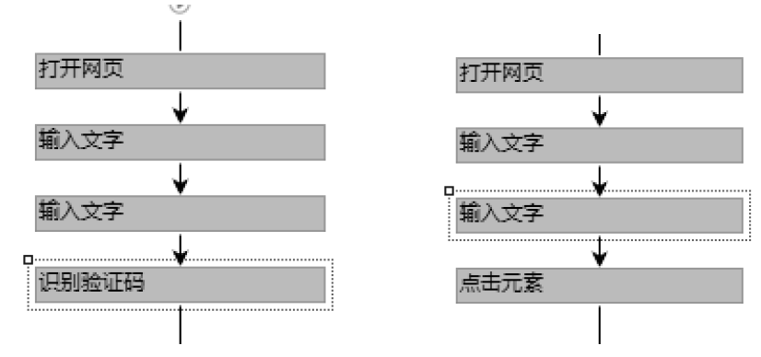
二、Cookie 登录
Cookie 登录利用浏览器中的缓存设置，缓存了当前的一个网页状态，可以快速进入当前状态的页面。每个网站的Cookie 机制不一样，有些网站的Cookie 一年后都有效，有些网站可能新开一个网页、换台计算机，或者几分钟后就失效了。这种网站其实是不适合使用Cookie 登录方式登录的，建议使用账号密码登录的方式登录，所以我们需要根据自己要采集的网站情况进行处理。
Cookie 登录的方式不需要输入账号和密码，直接打开网页就是登录状态。
- 网页源码提取
网页源码提取操作单击需要提取源码的元素后，在“操作提示”面板中选择采集该元素的InnerHtml 或OuterHtml 即可。
InnerHtml 提取的是当前元素的内部网页源代码，不包含我们单击的元素源码，而OuterHtml 提取的源码包含当前元素的网页源代码。
除了在网页界面中通过“操作提示”面板进行提取外，我们还可以通过修改字段提取内容来提取源码。选择流程图中的“提取数据”模块，选中需要修改的字段，单击下方的“自定义数据字段”按钮，选择“自定义抓取方式”选项，修改抓取方式为InnerHtml 或OuterHtml。
- 图片、附件的采集与下载
部分网页包含了图片和附件。对于图片和附件，采集器可以将它们的链接采集下来，然后利用下载工具进行批量下载至指定位置存储。
附件和图片链接的提取操作单击需要提取链接的附件或图片，在“操作提示”面板中单击“采集该链接地址”或“采集该图片地址”选项即可。
- 循环切换下拉框
下拉框是网页中的一种筛选功能，用户可通过下拉框内的不同条件对网页内容进行筛选，方便查看。八爪鱼采集器可以做到自动循环切换下拉框内的所有内容，以采集网页所有信息。
自定义采集模式下的循环切换下拉框操作单击选择下拉框后，在“操作提示”面板中单击“循环切换下拉列表选项”选项，在流程图中即可生成“循环-切换下拉选项”模块。
- 移动鼠标指针到元素上
部分网页需要将鼠标指针放置在某位置才会显示部分网页内容，这时就需要用到“移动鼠标到元素上”模块，该模块的作用是将鼠标指针放置在元素上，让更多内容加载出来方便采集。
操作方法为单击需要放置鼠标指针的元素，在“操作提示”面板中单击“鼠标移动到该元素上”或“鼠标移动到该链接上”选项即可方便采集。
操作方法为单击需要放置鼠标指针的元素，在“操作提示”面板中单击“鼠标移动到该元素上”或“鼠标移动到该链接上”选项即可。
归纳与  提高 | 通过本章的学习，我们掌握了数据采集器的高级功能、增量采集和智能防封的应对方式以及增量采集的方式。  在数据采集器的使用过程中，面对不同的网站，时常需要一些特殊的功能帮助我们更准确地采集，如智能防封应对、新增数据增量采集、如何进行登录等，本章学习数据采集器的高级应用，能够帮助我们更有效的使用数据采集器。

第6章 数据采集器定位方式及云采集
教学内容 | 一、XPath 数据定位  二、云采集
教学要求 | 【知识目标】  1．掌握XPath 书写方法。  2．了解云采集功能并学会使用。
教学重点 | 1．掌握XPath 书写方法。  2．了解云采集功能并学会使用。
教学难点 | 1．掌握XPath 书写方法。  2．了解云采集功能并学会使用。
教学方法 | 讲授法、案例法
课时数 | 2课时
教学内容
第一节 XPath 数据定位
一、XPath 语言入门
XPath 语言（XML Path Language，也称XML 路径语言）是网页内容定位语言，它可以帮助采集工具查找网页内容在网页中的位置。
XPath 语言解决的是定位的问题。
XPath 语言也由名称、位置、属性、内容构成。
网页文档使用的是超文本标记语言（HyperText Markup Language，HTML）。HTML被设计用来显示网页数据，XPath 就是用来在HTML 中定位元素的。
1．节点
节点是构成网页的基本元素。节点有7 种类型，分别是元素、属性、文本、命名空间、处理指令、注释以及文档（根）节点。
2．节点关系
节点关系是指节点与节点之间的关系，通过包含与被包含关系区分。
3．Xpath 路径表达式
路径表达式是对于节点的描述性语句，用来选取指定节点。下面介绍XPath 路径表达式的各项操作。
（1）选取节点：使用“/”或“//”来选取元素，使用“@”来选取属性、“/..”选取父元素、“/.”选取元素自身、“/*”选取任何元素。
（2）谓语：用来查找某个特定的节点或者包含某个指定的值的节点。谓语对元素的位置、属性及内容做限制，只要符合限制的元素，使用中括号“[ ]”表示。
（3）XPath 轴
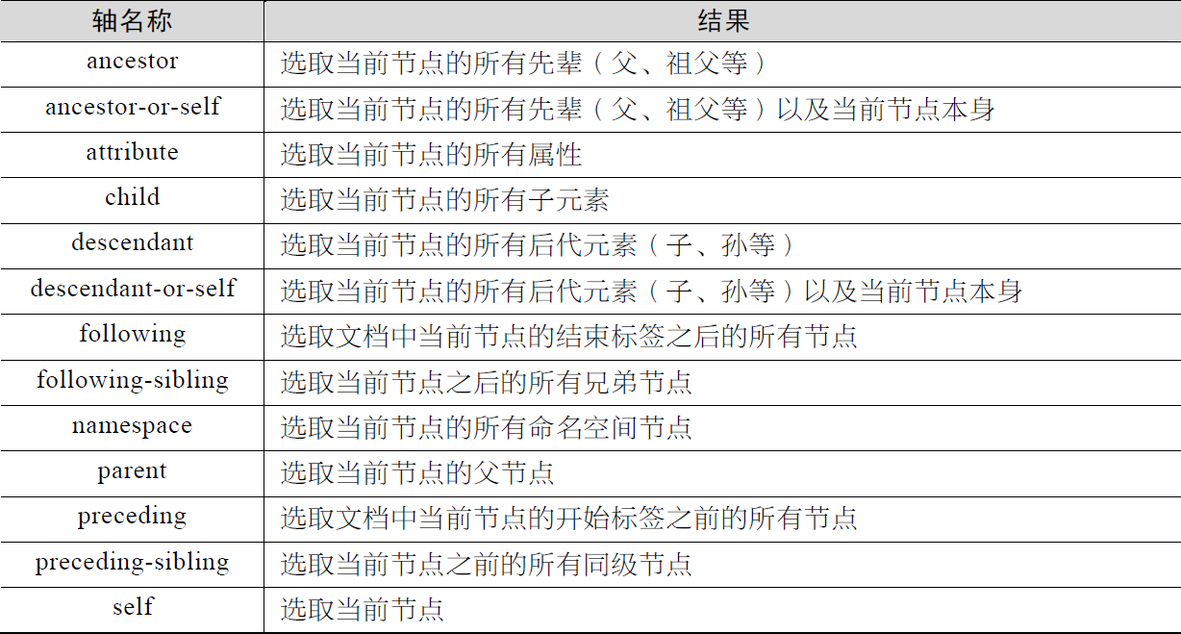
4．XPath 函数
XPath 函数可以通过简单的调用实现一些特殊的功能。这里介绍几种常用的函数使用方法。
（1）文本函数：Text()，主要功能为选中指定文本内容的元素。
（2）包含函数：contains(参数1,参数2)，主要功能为选中参数1 中包含参数2 中内容的元素。
（3）最后位置函数：last()，主要功能为选中同胞元素中最后一位的元素。
（4）位置函数：position()，主要功能为描述元素在同胞元素中的位置。
二、XPath 语言应用
1．XPath 工具的使用
XPath 工具是八爪鱼采集器内置的一款XPath 路径表达式工具，在用户编写不熟练的情况下，XPath 工具可以帮助用户熟练地编写XPath 路径表达式。
2．XPath 应用场景
（1）翻页
（2）点击
（3）循环
（4）提取
（5）判断条件
第二节 云采集
一、认识云计算
云计算（Cloud Computing）是指通过网络“云”将巨大的数据计算处理程序分解成无数个小程序，然后通过多部服务器组成的系统进行处理和分析这些小程序得到结果并返回用户。云计算将计算分布在大量的分布式计算机上，而非本地计算机或远程服务器中。
云计算好比是从古老的单台发电机模式转向电厂集中供电的模式，它意味着计算能力也可以作为一种商品进行流通，就像煤气、水电一样，取用方便，费用低廉。
二、云采集的定义
云采集是指通过使用八爪鱼采集器提供的服务器集群进行工作，该集群是采取7×24小时的工作状态，时刻都可以进行数据的采集抓取。
在客户端将任务设置为云采集，任务会自动提交到云服务执行，然后可以关闭软件和计算机进行脱机采集，真正地实现无人值守。除此之外，云采集通过云服务器集群的分布式部署方式，多节点同时进行作业，可以提高采集效率，并且可以高效地避开各种网站的IP 封锁策略。
- 云采集基本设置
1、启动云采集
2、云采集状态设置
3、云采集优先级设置
4、云采集设置操作
5、云采集资源设置
四、定时云采集设置
云采集不用本地计算机进行数据采集，我们可以设置云服务器定时启动任务，进行全
自动的数据采集。定时云采集设置界面可以设置的时间方式有只采集一次、每周采集、每月采集及间隔时间采集。每周采集与每月采集都支持多选，全选后每天都会进行采集，每次间隔3 小时。
间隔时间采集支持1 分钟、5 分钟、10 分钟、30 分钟，设置后间隔一段时间就会自动启动采集任务。需要注意的是，任务不能重复启动，假如达到指定时间，但是任务正在运行，则系统会跳过本次启动，直到任务采集完成，下次指定时间达到后才会进行启动。
- 查看数据
用户可以在界面左上角单击“编辑任务”按钮直接对任务进行编辑，也可以在全部数据与未导出数据之间切换，未导出数据只显示从来没有被导出过的新数据，数据只会在服务器保存3 个月时间。
在页面最下方可以查看数据量及总页数，也支持清除数据与导出数据。如果任务还在云采集状态中，可以单击右上角的“刷新”按钮进行刷新查看最新入库数据。
- 任务排错
（1）循环内输入正确XPath 但未匹配出结果。
（2）规则长时间在某个页面等待，不进行后续步骤。
（3）运行规则，马上显示采集完成。
（4）运行规则，第一页或第一条数据正常，后续数据不能正常采集。
（5）运行规则，某些字段未采集到数据。
（6）运行规则，提示有重复数据。
七、云采集排错
1．云采集比单机采集慢
2．云采集无数据或者漏数据
排查方法：（1）原有规则加几个字段，网站URL、网页标题、网页源码；（2）设置好
之后再运行云采集；（3）任务运行过程中如果有数据的情况下，查看以下数据。
如果这 3 个字段都提取到了，但是另外的字段还没有提取到，那么存在这几种可能，如网页源码有变化、网页需要登录、弹出验证码、防采集、云节点网速原因。

归纳与  提高 | 通过本章的学习，我们了解了XPath 数据定位的相关知识、掌握了如何利用循环中的不固定元素列表实现关键词筛选、如何实现增量采集、防采集措施的种类以及如何进行任务排错。

第7章 数据采集器采集实例
教学内容 | 一、数据采集器应用领域金融网站、新闻网站、职场招聘、店铺位置的数据采集  二、竞品数据、企业产品相关评价、公众号文章信息的采集
教学要求 | 【知识目标】  1．在实训中获得数据采集能力。  2．熟悉各类数据采集领域典型网站。
教学重点 | 1．在实训中获得数据采集能力。  2．熟悉各类数据采集领域典型网站。
教学难点 | 1．在实训中获得数据采集能力。  2．熟悉各类数据采集领域典型网站。
教学方法 | 讲授法、案例法
课时数 | 4课时
教学内容
第一节 数据采集器应用领域
目前，各行各业包括企业、政府、税务、公安经侦、金融、教育以及个人使用等领域都有大量数据需求，但是并不是所有人或者单位都具备数据采集能力。一般出于学习、成本考虑、项目周期和紧急程度的考虑，八爪鱼采集器由于上手较快且功能全面，可以快速帮助使用者获得数据采集能力，因此是此类情况下的较佳选择。
八爪鱼采集器在个人使用领域常常用于网页信息收集或商务数据采集。网页信息收集通常需要对网页内容做大批量、长时间的信息收集整理，商务数据采集多用于采购分析、市场分析、项目运行和论文编写。
八爪鱼采集器在企业使用领域多用于为企业提供大量而多维度的市场数据，对海量数据进行统计，建立分析模型，帮助企业轻松调研市场情况，进而得出全面的市场分析报告。
八爪鱼采集器在政府机构用于为政府做全网信息收集，提供关于宏观市场研究、国家舆情监控的数据采集能力。
八爪鱼采集器在税务机构用于建立税务管理系统，通过收集商务数据评估企业报税金额是否存在偷税漏税嫌疑，识别漏征漏管户，提高税务部门补查税款、风险识别、监控、预警、分析能力。
八爪鱼采集器在公安经侦领域通过对网络敏感信息监控比对管理，帮助公安经济侦查工作的开展和提供数据层面的支持。
八爪鱼采集器在金融领域帮助金融机构改善征信体系，通过大量的社会公开信息采集与数据清洗、对接，帮助金融企业快速生成征信报告，减少人力、物力、硬件成本。
八爪鱼采集器在教育领域帮助学生快速掌握数据采集能力，将数据处理能力结合到专业业务场景中，丰富应用手段。
第二节 金融网站的数据采集
打开实例网址“东方财富网”，单击“排行”超链接进入基金排行页面，
采集全部开放基金排行表格内的所有内容，要求使用XPath 轴方式进行翻页。
步骤 1：新建自定义采集任务。
步骤2：进入排行页面。
步骤3：XPath 轴翻页。
（1）循环点击当前页数
单击当前页面页数即第 1 页，在“操作提示”面板中单击“循环点击单个元素”选项，流程图中生成“循环翻页”模块
（2）修改循环XPath
选择“ 循环翻页” 模块， 将循环方式设置为“ 单个元素”， 修改XPath 为
“//LABEL[@class='cur']/following-sibling::label[1]”，
（3）修改点击翻页Ajax 超时
选择“点击翻页”模块，由于系统生成为1 秒，为防止1 秒时间不够翻页，设置“Ajax超时”为3 秒
步骤4：循环提取数据。
步骤 5：修改提取内容。
步骤6：开始采集。
步骤7：数据导出。
第三节 新闻网站的数据采集
打开实例网址“腾讯新闻”，单击一篇新闻进入新闻详情页页面，采集新闻的标题、正文时间和页面网址内容。
步骤1：新建自定义采集任务。
步骤 2：输入网址。
步骤3：提取数据。
步骤 4：开始采集。
步骤 5：数据导出。
第四节 职场招聘的数据采集
打开实例网址“猎聘”网，通过搜索“数据分析”找到所有数据分析岗位，通过单击标题进入每个岗位的详情页，采集详情页内的招聘岗位、招聘企业、薪资水平、工作城市、发布时间、学历要求、专业要求、工作经验要求、职位描述、任职要求、企业介绍、所在行业、公司规模、公司地址、职位发布者等信息。

步骤1：找到网址。
步骤 2：新建自定义采集任务。
步骤 3：输入网址。
步骤 4：翻页设置。
步骤5：进入详情页。
步骤6：提取数据。
步骤7：开始采集。
步骤 8：数据导出。
第五节 店铺位置的数据采集
本实例使用简易采集模式采集深圳市火锅店的位置数据，具体操作步骤如下。
步骤 1：选择简易采集模式。
步骤2：选择采集网站类型。
步骤3：查看模板是否满足需求。
步骤 4：输入参数开始采集。
步骤5：数据导出。
第六节 竞品数据的采集
本实例要求采集“京东”网站上所有标题含有华为、小米的手机信息，需要的字段内容包括标题、价格、关键词、规格参数及页面网址。
步骤1：新建自定义采集任务。
步骤 2：输入实例网址并保存网址。
步骤 3：翻页设置。
步骤4：详情页设置。
步骤5：设置品牌筛选。
步骤6：提取数据。
步骤7：增加小米品牌筛选。
步骤8：修改提取数据关键词字段名称。
步骤9：开始采集。
步骤10：导出数据。
第七节 企业产品相关评价的采集
本实例采集网站为“苏宁易购”手机列表页，筛选标题中包含“免息”两个字的内容并单击，进入详情页后采集标题、价格、评价人、评价内容、来自客户端、评价时间、有用数、回复数等信。
步骤1：新建自定义采集任务。
步骤2：输入实例网址并保存网址。
步骤3：翻页设置。
步骤4：滚动页面设置。
步骤5：详情页设置。
步骤6：筛选包含“免息”字样标题。
步骤7：加载评价内容。
步骤8：评价翻页。
步骤9：循环提取字段。
步骤10：格式化数据。
步骤11：开始采集。
步骤12：数据导出。
第八节 公众号文章信息的采集
本实例主要采集公众号内的所有文章信息，如图7.50 所示。通过搜索“读悦文摘”公众号，采集公众号内的所有文章，要求使用提取数据的“自定义数据合并方式”保留文章格式，文章图片位置转化为图片链接保存，并且在链接前加“<img>”标签，后加“</img>”标签。采集字段为文章标题、文章正文、采集时间及页面网址。
步骤1：新建自定义采集任务。
步骤 2：输入实例网址并保存网址。
步骤 3：输入公众号名称。
步骤4：单击搜公众号。
步骤 5：单击进入公众号。
步骤 6：循环单击商品标题。
步骤7：提取标题。
步骤8：建立文章内容循环。
步骤9：判断每段内容是否为图片。
步骤10：配置图片提取数据。
步骤11：正文文本采集。
步骤12：修改自定义数据合并方式。
步骤13：启动本地采集。单击“开始采集”按钮，单击“启动本地采集”按钮。
步骤 14：导出数据。采集完成后，单击“导出数据”按钮，然后选择导出方式导出数据。

归纳与  提高 | 通过本章的学习，我们通过各种实例中掌握了数据采集能力并且熟悉各类数据采集领域典型网站。  目前，各行各业包括企业、政府、税务、公安经侦、金融、教育以及个人使用等领域都有大量数据需求，实践出真知，本章我们列举了各类典型的数据采集领域，并给出详细操作案例，使我们在实践中更好地掌握数据采集和处理能力。

第8章 数据处理
教学内容 | 一、数据清洗  二、数据加工
教学要求 | 【知识目标】  1．掌握数据处理的定义及作用。  2．掌握常见的数据清洗方法。  3．能熟练对各类数据进行标准化加工处理。
教学重点 | 1．掌握数据处理的定义及作用。  2．掌握常见的数据清洗方法。  3．能熟练对各类数据进行标准化加工处理。
教学难点 | 1．掌握数据处理的定义及作用。  2．掌握常见的数据清洗方法。
教学方法 | 讲授法、案例法
课时数 | 2课时
教学内容
第一节 数据清洗
一、残缺数据
1．缺失数据剔除
2．源头追溯
3．数据推导
4．热卡填补法
二、错误数据
1．常识统计分析法
2．异常值法
三、重复数据
重复数据是指用于分析的所有字段都相同的数据，有的数据中的重复数据是有意义的，例如第七章竞品数据的采集示例中，个别不同关键词搜索的结果可能发生重叠，造成数据重复，而重复的数据会对我们的统计结果造成影响，需要进行数据处理。
对于重复数据，有效的做法为合并或剔除，可以通过数据表的去重功能实现。
- 格式不一致数据
格式不一致数据是指部分字段数据因单位等原因造成格式的不一致，无法进行统一处理。
对于格式不一致的数据，我们需要将其调整为统一的格式，可以先对数据进行筛选，然后找出同样特征的数据进行批量转换。
第二节 数据加工
一、数据转换
数据转换是指对数据内容或呈现格式进行转换，包括单位换算及形态转换。
（1）单位换算：统一对数据中不同单位的数据进行更改换算。
（2）形态转换：统一对某字段数据进行数学换算。
二、数据分组
数据分组是指根据统计研究的需要，将原始数据按照某种标准划分成不同的组别。分组后的数据称为分组数据。
数据分组的主要目的是观察数据的分布特征，在进行数据分组后再计算出各组中数据出现的频数，就形成了一张频数分布表。
数据分组通常需要分为确定组数、确定各组的组距以及进行分组三步。
数据分组的方法有单变量值分组和组距分组两种。
（1）单变量值分组：单变量值分组是把一个变量值作为一组，这种分组值通常适合离散变量，而且在变量值较少的情况时使用。
（2）组距分组：在连续变量或变量值较多的情况下，通常采用组距分组。它是将全部变量值依次划分为若干区间，并将这一区间的变量值作为一组。在组距分组中，一个组的最小值称为下限，一个组的最大值称为上限。
数据分组遵循以下两个原则。
（1）穷尽性原则：这一原则要求调查的每一单位都能无一例外地划归到某一组去，不会产生“遗漏”现象。
（2）互斥性原则：这一原则要求将调查单位分组后，各个组的范围应该互不相容、互为排斥。也就是说，每个调查单位在特定的分组标志下只能归属某一组，不能同时或可能同时归属到几个组。
数据分组通常有以下依据。
（1）根据研究目的选择分组标志：同一现象由于研究目的不同，选择的分组标志也就不同，应选择与研究目的有密切关系的标志作为分组标志，才能使统计分组提供符合要求的分组资料。例如，要研究工业企业经济类型的构成，就要选择所有制这个标志。
（2）选择能反映现象本质的标志：客观现象的标志多种多样，有的标志能够揭示现象的本质特征，具有决定意义的重要标志；有的则是非本质、无关紧要的标志。只有选择能够揭示现象本质特征的重要标志作为分组标志，才能得到反映现象本质特征的分组资料。
（3）考虑现象所处的历史条件或经济条件：社会经济现象随时间、地点、条件的不同而经常发生变化。同一分组标志在某一时期适用，在另一时期则不一定适用，在另一条件下也不一定适用。某一标志在一定历史条件下是重要的分组标志，但时过境迁，可能失去其重要意义。因此，在选择分组标志时，应考虑到现象所处的具体历史条件或经济条件，做到与时俱进。
三、数据运算
数据运算是对数据进行各种算术和逻辑运算，以便得到进一步的信息。基本的数据运算包括以下内容。
（1）算术运算，如加、减、乘、除、乘方、开方、取模等。
（2）关系运算，如等于、不等于、大于、小于等。
（3）逻辑运算，如与、或、非、恒等、蕴含等。
数据运算有两种方式。
方式1：数据运算需要根据竞品商品的销售量和价格计算出销售额，在H2 单元格处输入“=”，随后单击月销量所在的C2 单元格，输入运算符号×，单击价格所在的D2 单元格，随后按“Enter”键即可，通过双击右下角的标识进行批量填充。
方式2：通过选择性粘贴进行运算。
四、数据排序
数据排序是按一定顺序将数据排列，以便研究者通过浏览数据发现一些明显的特征或趋势，找到解决问题的线索。
除此之外，排序还有助于对数据检查纠错，以及为重新归类或分组等提供方便。
常见的排序方法为升序及降序，升序即按照排序字段从小到大进行排序。同理，降序即按照排序字段从大到小进行排序。
五、数据关联与合并
1．关联
数据关联是指数据之间按照某种内在关系进行配准。按数据位置可以分为表内数据关联及表间数据关联
2．合并
利用 VLOOKUP 函数，可以将多张工作表通过某关键词合并为一张工作表。
- 数据内容调整
1．行列顺序调整
2．将内容复制到多个工作表
3．快速填充被合并的单元格
4．一键显示所有公式
5．正确显示11 位以上数字

归纳与  提高 | 通过本章的学习，我们掌握数据处理的定义及作用，掌握常见的数据清洗方法，并着重学习了对各类数据进行标准化加工处理。  数据处理是指从大量的原始数据中抽取出有价值的信息，即将数据转换成信息的过程。数据处理用于对所输入的各种形式的数据进行加工整理，其过程包含对数据的收集、存储、加工、分类、归并、计算、排序、转换、检索和传播的演变与推导全过程，通过本章学习，使我们对数据的清洗和标准化加工处理的能力有了有个显著的提高。

